Základní škola a Mateřská škola Valeč, č. 222, 675 53 Valeč
IČ 70284440

Školní vzdělávací program

pro předškolní vzdělávání zpracován v souladu s RVP PV v platném znění.

Na farmě

Na farmě je veselo
Na farmě je velká sláva,
koza mečí, bučí kráva,
souhlasně též pejsek štěká,
každý pak na mlsy čeká.
Mrkev králík okusuje,
kocour se jen podivuje,
pak se pustí do granulí,
nad ovsem se koník culí.
Kačer, kohout, slepička,
zobají teď zrníčka,
u koryta sviňka malá,
do brambor se ihned dala.
Beran volka popichuje,
seno přitom okusuje,
na ovečce zvoní zvonec,
krocan hudrá, že je konec.

č. jednací: 1/2018

Identifikační údaje
Adresa školy: Základní škola a Mateřská škola Valeč, č. 222, 675 53 Valeč
Ředitelka základní školy: Mgr. Lenka Kohoutová
Vedoucí mateřské školy: Hana Palátová

Základní údaje o ZŠ: telefon: 561 200 001 kancelář základní školy
737 252 117 mobilní telefon
604 280 181 ředitelka ZŠ
561 200 005 školní kuchyně
http:// www.zsvalec.cz
e-mail: zsvalec@zsvalec.cz
IČ: 70284440
Základní údaje o MŠ: telefon: 739 471 831
e-mail: materskaskola@zsvalec.cz Zřizovatel: Obecní úřad Valeč
Pedagogické pracovnice: Hana Palátová, předškolní pedagog
Bc. Libuše Morávková, speciální pedagog
Eva Jahůdková, předškolní pedagog
Iva Cafourková, Dis., předškolní pedagog
Michaela Ondráčková, asistent pedagoga
Legislativní forma: Mateřská škola je součástí Základní školy a tvoří jeden právní subjekt

Školní vzdělávací program zpracoval:
kolektiv pedagogických pracovníků MŠ

Aktualizace ŠVP byla projednána a schválena ředitelkou ZŠ k 1. 9. 2021.

Předkladatel: Základní škola a Mateřská škola Valeč, č. 222, 675 53 Valeč

Účinnost ŠVP: 1. 9. 2021 – 31. 8. 2024

Obsah
Identifikační údaje 2
Historie školy 5
Charakteristika a velikost školy 5
Filozofie školy 6
Hlavní cíle: 7
Profilace MŠ 7
Charakteristika školního vzdělávacího programu 8
Spolupráce 9
Podmínky vzdělávání 10
Organizace vzdělávání 14
Zaměření tříd 15
Režim dne v mateřské škole 16
Nadstandardní podmínky 17
17
Vzdělávání dětí se speciálními vzdělávacími potřebami 18
Zajištění péče o děti s odkladem povinné školní docházky 20
Vzdělávání nadaných dětí 20
Vzdělávání dětí od dvou do tří let 21
Podmínky pro vzdělávání dětí od dvou do tří let 21
Prostředky vzdělávání 22
Stanovená pravidla 23
Evaluační systém 24

Historie školy
Mateřská škola byla ustanovena 1. září 1961 ze stálého zemědělského útulku. Od 1. 2. 1962 se stala školou s celodenním provozem a se stravováním, které zajišťovala jídelna ZDŠ Valeč. Škola byla umístěna v budově MNV, později v ZDŠ. V roce 1967 se přestěhovala do nově adaptované budovy MŠ a zdravotního střediska, kde v současné době sídlí Obecní úřad. Od 1. 9. 1976 se stala školou dvoutřídní a prostory v budově již nevyhovovaly počtu dětí. Obecní úřad proto začal s přestavbou učitelských bytů na novou MŠ s kapacitou 60 dětí. Tato účelová budova měla dvě oddělení, jídelny, samostatnou kuchyň, prostornou zahradu s průlezkami, bazénem a zahradním domkem. Později byla MŠ pro nízký počet zapsaných dětí pouze jednotřídní, od 1. 9. 1993 se provoz zkrátil na polodenní. Pro provoz sloužila pouze polovina budovy, uzavřela se kuchyň a stravování začala zajišťovat místní ZŠ. Po dobu 5 let zajišťovala provoz pouze ředitelka a školnice, která kromě své práce hlídala děti v odpoledních hodinách. Od 1. 9. 1998 pracovaly v MŠ opět dvě pedagogické pracovnice, jedna provozní, škola byla jednotřídní věkově smíšená, provoz celodenní. Od 1. 1. 2003 se stala součástí právní subjektivity ZŠ.

Charakteristika a velikost školy
Obec Valeč se nachází v jižní části Kraje Vysočina při hlavní silnici, která spojuje město Třebíč s Jadernou elektrárnou Dukovany. Přes Valeč vedou autobusové linky, které spojují okolní obce a umožňují dobrou dostupnost i pro obyvatele okolních vesnic. Mateřská škola je od školního roku 2010/11 dvoutřídní věkově rozdělená. Kapacita školy je 45dětí. Provoz zajišťují 3 pedagogické pracovnice. Od podzimu 2007 je mateřská škola přestěhována do nově zrekonstruované budovy základní školy ve středu obce. Vybudovala se nová školní zahrada s dostatečnými prostorami pro pískoviště, skluzavky, houpačky, průlezky v kamínkách i v trávě a chodníček. Všechno náčiní, hračky a potřeby mají své místo v zahradním domku a pro další hry slouží dětem dřevěný domeček. V letních horkých dnech je možno využít stínu jabloní, které se na zahradě zachovaly. Budova MŠ je přízemní, bezbariérová. V roce 2020 byl zbudován druhý vstup do MŠ, sociální zařízení a šatna pro II.třídu. Děti mohou využívat různé didaktické a logické hry, skládanky, konstruktivní stavebnice menší nebo velké, stůl s mořským pískem a pomůcky nebo labyrinty pro rozvoj jemné motoriky, puzzle, společenské hry. V knihovničkách je nabídka leporel, dětských pohádkových a obrázkových knih, časopisů i různých encyklopedií. Výtvarný koutek nabízí dětem dostatek materiálů k výtvarným projevům a pro rozvoj fantazie. Pro chlapce jsou vytvořeny koutky s auty, nechybí obchod, domácnost, kadeřnictví, divadélko a prostor pro relaxaci. V hudebním koutku se nachází klavír, dětské hudební a rytmické nástroje. Počítač mohou využívat děti pro výukové programy a střídají se nejdéle po 15 minutách. Pro rozvoj obratnosti a pohyblivosti je možnost využití dětského rotopedu, balanční podložky nebo chůd. Pro nedostatek prostoru ve třídách využíváme na cvičení 1x týdně tělocvičnu ZŠ. Po celý den je pro děti zajištěn pitný režim a stravování ze základní školy.

Filozofie školy
Mateřská škola se nachází v obci, která dlouhodobě prochází rozvojem a nárůstem obyvatelstva. Do obce se stěhuje mnoho mladých rodin z města se svými dětmi. Lidé, kteří se sem nastěhovali, hledají nový domov, ve kterém pravděpodobně stráví celý život. K tomu, aby se toto místo pro ně stalo skutečným domovem, potřebují lokalitu poznat, objevit její krásy a přednosti, přijít s novými nápady a svým potenciálem přispět do života stávající vesnice. Poznat nové sousedy a další obyvatele, spolupodílet se s nimi na tvorbě a ochraně svého nového životního prostředí. Ve vesnici žije mnoho původních obyvatel, kteří si předávají lidové tradice obce. Nové rodiny a jejich děti tyto tradice neznají a mnohdy je ani nechtějí poznat. V mateřské škole dochází k situacím, kdy děti původních obyvatel o tradicích vědí a znají je a děti nových obyvatel, především z města o tradicích nikdy neslyšely. Jsme si vědomi, jakou roli může v utváření vztahu k novému domovu sehrát předškolní dítě, které je zvídavé, touží poznat nové věci, hledá si kamarády a svou touhou dovede i nadchnout své rodiče. Našim přáním je, aby se prolnul život nových a původních rodin, aby se všichni společně začlenili do života obce, přijali a naučili se znát tradice, které jsou typické pro náš kraj a svými nápady a tvořivostí pomohli přispět k rozkvětu životního prostředí, které je obrazně ovlivněno stavbou Jaderné elektrárny Dukovany.

Hlavní cíle:
Naším cílem je budovat společenství obce založené na demokratických hodnotách a aktivním přístupu k životnímu prostředí. V centru našeho zájmu stojí tyto cíle:
- Probouzení péče a lásky k přírodě, k životnímu prostředí jako celku.
- Pozorování, zkoumání, experimenty a různé činnosti v přírodní zahradě.
- Upevňování lidových tradic.
- Podpora všestranné tvořivosti, která podnítí rozvoj poznání a učení.
- Prevence úrazů – zařazování dopravní výchovy.
- Podpora spolupráce s rodinou.
- Zařazování polytechnických činností.
- Podpora a rozšiřování sportovních aktivit.
- Podpora spolupráce s rodinou.
- Celkový rozvoj osobnosti každého dítěte.

Profilace MŠ

Profilace mateřské školy je zaměřena:
E - EKOLOGICKY - na ochranu a rozvoj životního prostředí.
K - KULTURNĚ - upevňování lidových tradic.
O - OSOBNOSTNĚ -prohlubování všestranné tvořivosti, podpory zdraví, zručnosti a spolupráce.
Naším cílem je starat se o Přírodní zahradu, nacházet souvislosti mezi faunou, flórou a osobností dítěte. Pozorovat, zkoumat, experimentovat. Všestrannou tvořivost rozvinout přirozenou hrou s různorodým materiálem v oblasti výtvarné, dramatické, hudební, konstruktivní apod. Zařazovat do vzdělání tradice a svátky naší země a obce. Zaměřit se na podporu zručnosti zařazováním různých manipulativních činností potřebných po celý život. Podporovat sportovní aktivity k podpoře našeho zdraví, stejně jako zařazování preventivních programů proti dětským úrazům, např. dopravní výchova a psychopatologické jevy.

Charakteristika školního vzdělávacího programu

Školní vzdělávací program vychází z lokality, ve které děti, jejich rodiče a učitelky žijí. Toto vesnické prostředí umožňuje dětem snadnější seznamování s přírodou, pozorování okolní krajiny, vycházky do lesů, luk a k rybníkům, pozorovaní domácích zvířat na dvorcích, práce na zahrádkách, polích atd. Na školní zahradě sbíráme a ochutnáváme jablka, ořechy, máme možnost pracovních činností jako hrabání, zametání, zalévání, úklid, sběratelské činnosti. Pozorujeme živočichy, rozeznáváme rostliny. V zimním období se staráme o zvěř a ptactvo. Cílem je vést děti ke kladnému vztahu k přírodě živé i neživé, její ochraně a k péči o životní prostředí.
V životě jsou důležité správné mezilidské vztahy, proto vedeme děti k ohleduplnému chování mezi sebou, vzájemné komunikaci, řešení problémů, pomoci v různých situacích, k umění naslouchat apod. Dále ke zdvořilosti a úctě k lidem nejen blízkým a známým, ale i ostatním spoluobčanům.
Snažíme se o rozvíjení estetického vnímání, poznávání kulturních hodnot, udržování a prožívání lidových tradic, které se po dlouhé roky v našem bydlišti zachovávají. Jedná se např. o podzimní pouť, Tři Krále, Masopust a Vítání občánků do života, na kterém vystupují děti oblečené v krojích s kulturním programem.
Posloupnost tematických celků umožňuje seznamování s jednotlivými ročními obdobími, jejich typickými znaky, zákonitostmi přírody a jejich živlů. Postupně si děti osvojují jednoduché poznatky o naší vlasti a životě na Zemi.
Nezbytnou součástí je zdravý životní styl. Snažíme se vhodnými metodami vštěpovat dětem návyky správného stravování, význam aktivního pohybu, dostatku čerstvého vzduchu a relaxace, varovat před nebezpečím různých závislostí a dětských úrazů, zařazováním dopravní výchovy a různorodých exkurzí a touto tématikou. Pro rozvoj zručnosti chceme zařazovat různé činnosti polytechnické výchovy, pokusy a experimenty.
Školní vzdělávací program má za cíl vychovat osobnost, která je po všech stránkách připravena na život ve společnosti a pro vstup do základní školy.

Spolupráce

Spolupráce s rodinou
- Mezi pedagogy a rodiči panuje oboustranná důvěra, otevřenost, vstřícnost, porozumění, respekt a ochota spolupracovat.
- Pedagogové průběžně informují rodiče o úrovni vývoje dítěte – hledají společné postupy při výchově a vzdělání.
- Pedagogové chrání soukromí rodiny a zachovávají diskrétnost v jejich svěřených vnitřních záležitostech. Nezasahují do soukromí rodiny a vyvarují se nevyžádaných rad.
- Konzultační dny slouží k hlubší komunikaci a podávání informací o vzdělávání dětí.
- Otevřená školka - rodiče mají možnost podílet se na dění v mateřské škole, účastnit se různých programů, jsou pravidelně a dostatečně informováni o všem, co se v MŠ děje.
- Pořádání společných tvořivých dílen pro rodiče a děti.
- Vánoční posezení
- Zahradní slavnost
- Slavnostní rozloučení se školáky
- Ochrana a činnosti v Přírodní zahradě
  - Spolupráce se školou
- Hlavním cílem je podpora přirozeného a plynulého, tedy nestresujícího přechodu dětí do 1. třídy základní školy.
- Snažíme se o seznamování s prostředím školy formou návštěv a různých programů, pozorováním pomůcek a vystavených exponátů.
- Návštěvy školáků v MŠ, ukázka četby, zpěvu a nacvičených programů.
- Návštěvy školní knihovny
- Účast na divadelních představeních
- Rozhodnutí o odkladech povinné školní docházky je řešeno v přímé spolupráci pedagogů mateřské a základní školy.
- Společné čtení
- Využívání tělocvičny v zimních měsících

  - Spolupráce s poradenskými zařízeními
- MŠ spolupracuje se Speciálním poradenským centrem Jihlava a s Pedagogicko-psychologickou poradnou v Třebíči.
- V rámci logopedické péče spolupracujeme individuálně s logopedy dětí.
  - Spolupráce s Obecním úřadem
- Kulturní program „Vítání občánků“
- Vystoupení na kulturních programech v obci, např. adventní neděle, oslavy obce apod.
- Návštěva Obecního úřadu, zámeckého parku
  - Spolupráce s veřejností
- Vystoupení na kulturních programech v obci
- Návštěva Obecního úřadu, zámeckého parku
- Vystavování dětských prací na veřejnosti
- Účast na divadelních představeních

Podmínky vzdělávání

Věcné podmínky - mateřská škola v nově vybudovaných prostorách v budově základní školy byla koncipována jako jednotřídní. Vzhledem k nárůstu počtu dětí je v současnosti dvoutřídní. Do mladšího oddělení byl v roce 2012 pořízen nový nábytek s otevřeným policovým systémem, nové stolky a židličky ve dvou odlišných velikostech. Druhá třída byla vybavena novými židličkami dvou velikostí v roce 2013. V roce 2015 byla druhá třída vybavena novým nábytkem, byly doplněny stolky. Máme nová lehátka a lůžkoviny, které se průběžně obnovují. Všechen nový nábytek odpovídá současným požadavkům, je zdravotně nezávadný a vkusný. V roce 2017 byly doplněny nové skříňky na ručníky, stolky a židličky do jídelny, aby děti měly správné výšky při stravování.
Průběžně doplňujeme a modernizujeme hračky, pomůcky, náčiní i materiály tak, aby odpovídal počtu dětí, jejich věku, potřebám a zájmům. Děti se samy se svými výtvory podílejí na úpravě a výzdobě prostředí. V roce 2015 jsme pořídili nové nástěnky. Umývárny odpovídají hygienickým normám a předpisům, ovšem na toaletách chyběly zástěny, které byly v lednu 2015 doplněny. Děti již mají soukromí při používání toalet.
Školní zahradu MŠ tvoří velký oplocený pozemek. Jsou zde upravené chodníčky, pískoviště a systém prolézaček, který umožňuje dětem různé pohybové aktivity. Součástí zahrady je sportovní hřiště, které využíváme k pohybovým aktivitám. Na podzim 2014 jsme společně s rodiči dětí, žáky a zaměstnanci školy začali budovat přírodní zahradu. V červnu 2015 jsme získali certifikaci zahrady a od září 2015 je zahrada dokončena. Počítáme také s tím, že naše práce neskončila a my budeme zahradu stále dotvářet a využívat ji ke vzdělávání. Z projektu podpořeného Fondem vysočiny jsme nakoupili mimo jiné nářadí pro děti, dalekohledy, mikroskopy apod. Pořídili jsme také tři kusy zahradního posezení se spolufinancováním obcí Valeč. Děti již budou mít zázemí, kde si sednou, odpočinou, napijí se apod. V roce 2016 nám obec zajistila zahradní altán, kde svačíme.

Personální podmínky - v MŠ pracují čtyři plně kvalifikované učitelky, které si zvyšují odbornost doplňujícím vzděláním na seminářích a školeních Pedagogického centra Vysočina, Sdružení střediska ekologické výchovy Chaloupky apod. Odebírají pravidelně odbornou literaturu Informatorium a časopis pro děti Sluníčko. Využívají internetové portály pro MŠ a zajímají se o novinky ve svém oboru. Snaží se o vzájemnou spolupráci, vytváření prostředí důvěry a přátelství. Názory a myšlenky všech jsou přijímány a všichni se podílí na dění v mateřské škole.
Životospráva - je vyhovující, je zajištěn pravidelný denní rytmus a řád, skladba jídelníčku je pestrá a vyvážená. Pitný režim je samozřejmostí, děti jsou k pití průběžně pobízeny. Od jara 2015 je zajištěn pitný režim také na školní zahradě. Mezi podávanými jídly je zachován dostatečný interval. Děti jsou vedeny k tomu, aby stolovaly kulturní formou, čistě, v pohodě a klidu. Pedagogové dodržují zásady zdravého životního stylu. Děti v pitném režimu vždy vodu další nápoj, také často ovocné džusy. Zabezpečujeme dostatečnou délku pobytu dětí venku, vždy s ohledem na okamžitý stav ovzduší či jiné překážky (silný mráz, náledí, silný vítr, déšť, inverze).
Děti mají dostatek volného pohybu na zahradě i ve třídách. Délku odpoledního spánku a odpočinku přizpůsobujeme dle individuální potřeby. Dětem s nižší potřebou spánku nabízíme klidné činnosti ve třídě. Všichni zaměstnanci MŠ respektují individuální potřeby dětí a reagují na ně. Pedagogové zatěžují děti přiměřeně v rámci jejich možností. Děti mají možnost kdykoliv relaxovat v klidných částech třídy. Nově příchozím dětem nabízíme adaptační režim.

Psychosociální podmínky - Dbáme na to, aby v naší mateřské škole byla vlídná, klidná a bezpečná atmosféra. Všechny děti mají rovnocenné postavení, stejná práva, možnosti i povinnosti. Nově příchozí děti mají dostatek času k adaptaci (ve spolupráci s rodiči). Rodiče mají možnost přivádět své dítě do MŠ kdykoliv dle svých potřeb. Každé dítě přijímáme takové, jaké je, jako osobnost. Chováme se vstřícně, profesionálně a zároveň citlivě ke všem dětem a snažíme se jim vytvářet prostředí, ve kterém se mohou cítit spokojeně. Společně si vytváříme pravidla, která umožňují bezproblémové soužití a snažíme se je respektovat a dodržovat. Komunikujeme s dětmi otevřeně, dostatečně jim nasloucháme, děti mají možnost se ke všemu vyjádřit. Podporujeme samostatnost dětí, oceňujeme jejich snahy, dostatečně chválíme a pozitivně motivujeme. Bráníme vzniku jakéhokoli násilí a vedeme děti k ohleduplnosti a toleranci, ke vzájemné pomoci a radosti ze společných zážitků. Pedagogové se dostatečně věnují vztahům ve třídě a taktéž je kladen důraz na prevenci šikany a jiných sociálně patologických jevů. Dospělí zaměstnanci jsou dětem přirozeným vzorem.

Organizace - pravidelný denní režim je podle potřeb přizpůsobován měnícím se okolnostem, aktivitám i činnostem dětí. Organizace umožňuje respektovat u dětí individuálně rozdílnou potřebu pohybu i odpočinku. Děti mohou hru dokončit nebo ji přerušit a zase se k ní vrátit. Každý den jsou zařazovány tělovýchovné chvilky. Nově se snažíme o zařazení jógy pro děti a před obědem jsme začali zařazovat relaxující a uvolňovací cviky, aby se děti z dopoledních činností venku zklidnily a mohly se klidně naobědvat. Všimli jsme si, že děti mají nadbytek energie. Vzhledem k prostorám ve třídách, využíváme na cvičení 1x týdně tělocvičnu ZŠ. Poměr spontánních a řízených aktivit v denním programu je vyvážený, střídají se činnosti klidové a aktivní, které jsou nabízeny v různé úrovni náročnosti. Podle charakteru jsou organizovány jako individuální, skupinové nebo frontální. Mateřská škola má dvě třídy, které jsou umístěny vedle sebe. Každá třída má svoje sociální zařízení a svou šatnu. Společná je jídelna.
Spoluúčast rodičů - snažíme se získat důvěru rodičů, porozumět a vyhovět potřebám jednotlivých dětí a rodičů. Usilujeme o to, abychom působili společně na výchovu a vzdělávání dětí, ale v některých případech se nám toto nedaří. Dostatečně informujeme rodiče o jejich dítěti, prospívání, o dění v mateřské škole. Chráníme soukromí rodiny, důvěrné informace si necháváme pro sebe. Vítáme nápady, podněty a zájem rodičů o spolupráci na různých činnostech a akcích v mateřské škole. Dále o spoluúčasti rodičů v kapitole spolupráce.
Řízení MŠ – vedení zaměstnanců a spolupracovníků je založeno na vzájemné důvěře a toleranci. Je respektován názor všech. Všichni zaměstnanci jsou motivováni ke spolupráci a mohou přispívat svými náměty k tvorbě ŠVP, stejně tak vznášet připomínky. Pro pedagogické pracovníky jsou zařazovány pedagogické porady podle potřeby. V případě nutnosti se podněty řeší aktuálně nebo svoláním porady. Řízení MŠ a pedagogická práce se opírá o zpětnou vazbu. Z evaluační činnosti jsou vyvozovány závěry pro další práci.

Záměry:
- Vnímat týmovou práci jako nezbytnou podmínku pro naplnění cílů RVP PV.
- Vést pracovníky k uvědomění si myšlenky, že „Nejdůležitější pro život je předškolní období dítěte a pedagog se velkou částí podílí na utváření postojů, hodnot a rozvoje dítěte“. Z této myšlenky se odvíjí celkový přístup pedagoga k dítěti a k vzdělávání.

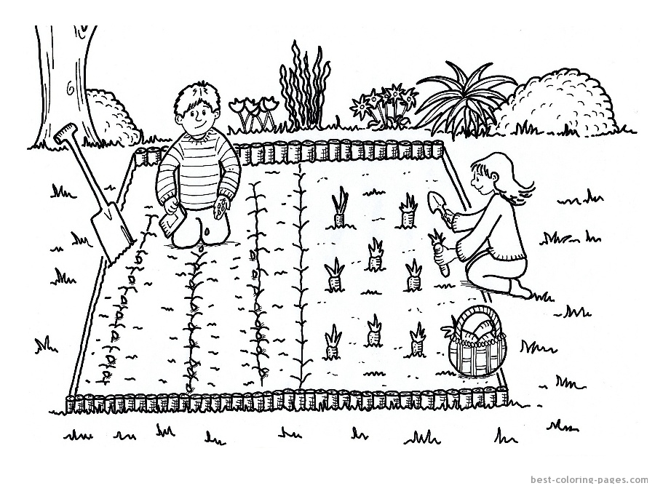

Organizace vzdělávání
Přijímání dětí do mateřské školy se řídí platnou legislativou. Do mateřské školy jsou přijímány děti zpravidla od tří let. Zařazení dítěte do mateřské školy probíhá formou zápisu zpravidla v měsíci dubnu až květnu předcházejícího školního roku. O termínu zápisu bývá veřejnost informována prostřednictvím webových stránek, plakátů a vyhlášením obecního rozhlasu. O přijetí dítěte do školy rozhoduje ředitel školy podle § 34 zákona č. 561/2004 Sb., podle kapacity školy a o svém rozhodnutí písemně informuje zákonné zástupce. Do mateřské školy jsou přijímány přednostně děti povinně vzdělávané, dále děti, které splňují podmínky povinného očkování. Přednostně jsou posuzovány žádosti podané ke dni zápisu, ostatní žádosti jsou posuzovány individuálně dle kapacity školy.

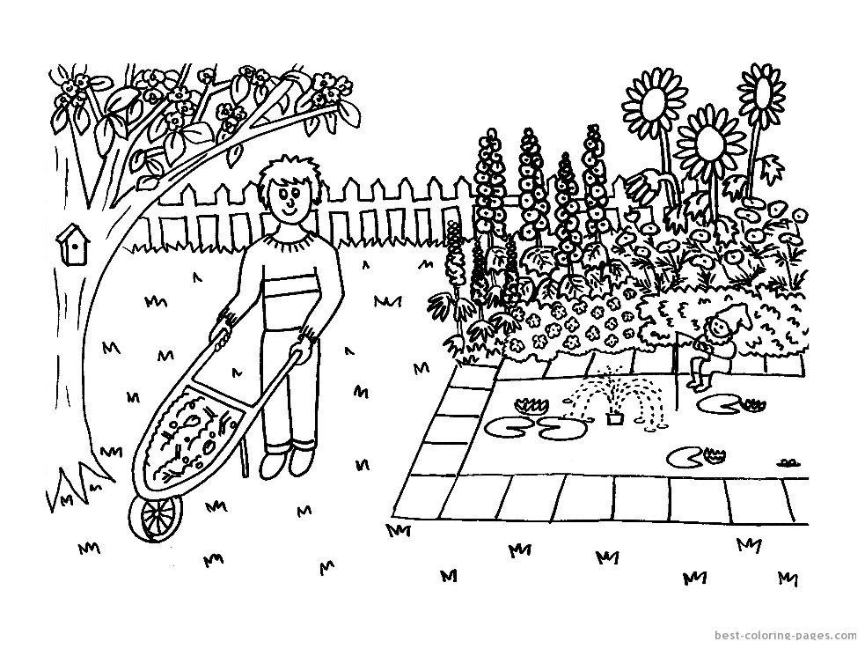

Zaměření tříd
Děti jsou rozděleny do dvou věkově smíšených tříd. Mladší děti do 1. třídy Neználků a starší děti do 2. třídy Průzkumníků. Kapacita MŠ je 47 dětí. Maximální počet dětí ve třídě je 25. Chceme, aby byl ve třídách klid a pohoda. Všechny děti mají rovnocenné postavení. Veškeré činnosti, pro které jsou vytvářeny co nejoptimálnější podmínky, podněcují děti k vlastní aktivitě. Vzhledem k prostorám MŠ dochází často k prolínání dětí a ke společným činnostem (děti se potkávají na toaletách, v koupelně, v jídelně, v šatně, na školní zahradě).

Neználci
Záměr vzdělávání ve třídě Neználků se uskutečňuje podle ŠVP a RVP PV. Třída je určena zpravidla pro děti ve věku 3–4 let. Jedná se o třídu věkově smíšenou. Děti mají dostatek času k adaptaci na nové prostředí. Kromě učitelek, které jsou vstřícné a citlivé ke všem dětem a uplatňují individuální přístup, pomáhají i starší kamarádi nebo sourozenci. Také rodiče mají možnost být se svým dítětem v prostorách MŠ. Pomocí hry učíme děti základním návykům a postojům, rozšiřujeme jazykovou vybavenost. Děti se učí poznávat a ovládat svoje city a vytvářet si citové vztahy k ostatním lidem. Denní režim je přizpůsoben individuálním potřebám dětí tak, aby si postupně zvykly na soužití v kolektivu.

Průzkumníci
Záměr vzdělávání ve třídě Průzkumníků se uskutečňuje podle ŠVP a RVP PV. Třída je určena zpravidla pro děti ve věku 5-7 let. Jedná se o třídu věkově smíšenou. Naším cílem je poskytnout dětem pohodové a klidné prostředí, osvojit si základní lidské hodnoty, kterými je řízen život ve společnosti, naučit se spolupráci a rovnému přístupu ke všem lidem. Za důležité považujeme učení prožitkem. Přirozeně se děti připravují na režim v základní škole. Zaměřujeme se na rozvoj individuálních schopností a dovedností a upevňování získaných návyků a postojů. Pomocí sportování, plavání a pravidelné přípravy v tělocvičně u dětí rozvíjíme fyzickou zdatnost a připravenost na nároky základní školy. Psychické a sociální dovednosti jsou podporovány při skupinových a individuálních činnostech zařazovaných během dne.

Režim dne v mateřské škole
Organizace činností během dne je přizpůsobena aktuálním situacím a momentálním potřebám dětí. Střídají se zde přiměřeně všechny činnosti, které slouží k vytváření vědomostí, dovedností a návyků. V 7.00 se děti rozdělí do dvou tříd. Každé úterý a čtvrtek navštěvujeme tělocvičnu ZŠ.
- 1. třída – Neználci

6.15 - 8.20 | příchod dětí, volná hra, komunitní kruh, individuální činnosti
8.20 - 8.30 | tělovýchovná chvilka
8.30 - 9.00 | hygiena, přesnídávka
9.00 - 9.30 | vzdělávací činnosti, individuální činnosti
9.30 - 11.30 | příprava na pobyt venku, pobyt venku
11.30 - 12.00 | oběd
12.00 | odchod dětí po obědě
12.00 - 14.00 | příprava na odpočinek ,relaxace s pohádkou, odpočinek na lehátku, spánek
14.00 - 14.30 | svačina
14.30 - 16.00 | volná hra, individuální činnosti, rozchod dětí

- 2. třída – Průzkumníci

6.15 - 8.30 | příchod dětí, volná hra, individuální a vzdělávací činnosti, tělovýchovná chvilka
8.30 - 9.00 | komunitní kruh, seznámení s tématem, úkoly
9.00 - 9.20 | přesnídávka
9.20 - 9.45 | vzdělávací činnosti
9.45 - 11.45 | příprava a pobyt venku
11.45 - 12.25 | hygiena, oběd
12.30 | odchod dětí po obědě
13.00 - 14.00 | příprava na odpočinek, relaxace s pohádkou, odpočinek, klidné činnosti
14.00 - 14.30 | svačina
14.30 - 16.00 | volná hra, vzdělávací a individuální činnosti, rozchod dětí

Nadstandardní podmínky
- Tematické tvořivé dílny
- Konzultační dny
- Odborné přednášky
- Vítání občánků

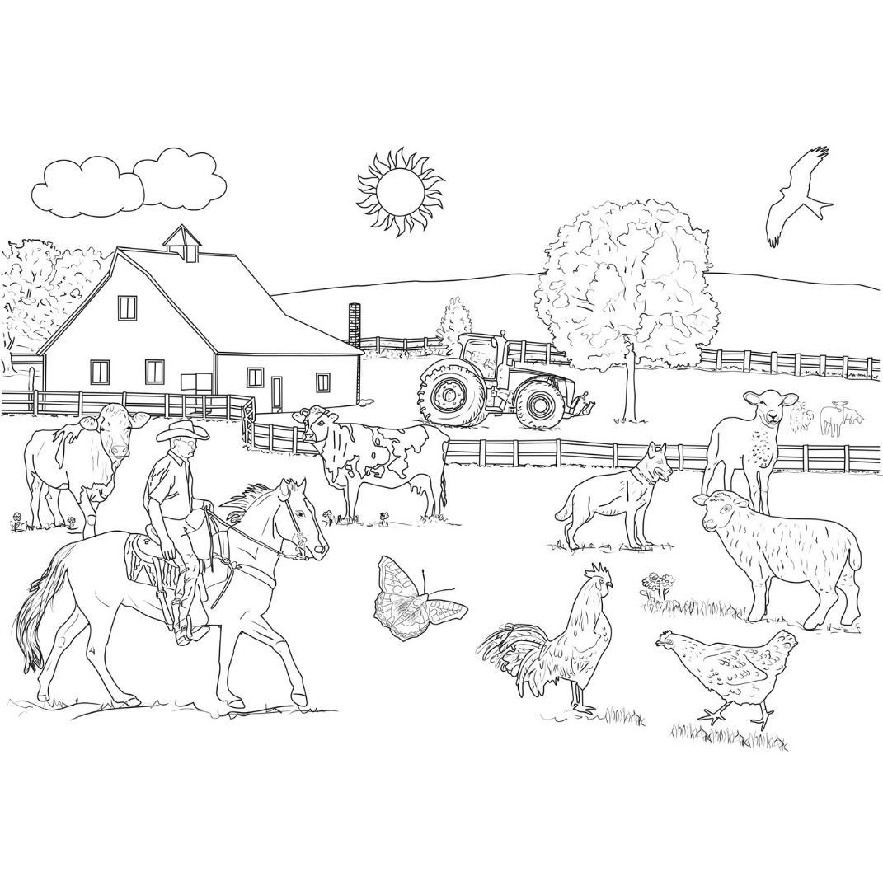

Vzdělávání dětí se speciálními vzdělávacími potřebami

Prostory mateřské školy umožňují bezbariérový přístup. V případě, že se v MŠ vzdělávají děti se speciálními vzdělávacími potřebami, vytvoří MŠ takové podmínky, aby vzdělávání mohlo rovnocenně probíhat. Vedoucí učitelka ve vzájemné konzultaci s učitelkami, vytvoří individuální vzdělávací programy (IVP) zpracované písemnou formou. Tyto IVP jsou umístěny v osobní složce dítěte, společně s diagnostikou. Učitelka s IVP pracuje, postupně ho doplňuje a sleduje pokroky dítěte. Velice důležitá je spolupráce s rodiči a s poradenskými zařízeními. MŠ spolupracuje se Speciálním poradenským centrem Jihlava a s Pedagogicko-psychologickou poradnou v Třebíči, individuálně s logopedy dětí.
Prováděcím předpisem je vyhláška MŠMT č. 73/2005 Sb., o vzdělávání dětí, žáků a studentů se speciálními vzdělávacími potřebami a dětí, žáků a studentů mimořádně nadaných ve znění pozdějších předpisů.

Podmínky vzdělávání dětí s přiznanými podpůrnými opatřeními
Podmínky pro vzdělávání dětí odpovídají individuálním potřebám dětí. Vzdělávání dětí s přiznanými podpůrnými opatřeními uplatňuje princip diferenciace a individualizace, včetně organizace činností, určování obsahu ve vzdělávání, forem a metod práce.
Systém péče o děti s přiznanými podpůrnými opatřeními
Podpůrná opatření prvního stupně
Zástupce mateřské školy rozhodne o poskytování podpůrných opatření prvního stupně bez doporučení školského poradenského zařízení i bez informovaného souhlasu zákonného zástupce. Tím není dotčeno právo zákonného zástupce na informace o průběhu a výsledcích vzdělávání dítěte. (§21, ŠZ)
Zástupce mateřské školy zpracuje plán pedagogické podpory, ve kterém bude upravena organizace a hodnocení vzdělávání dítěte včetně úpravy metod a forem práce.
Pokud by nepostačovala podpůrná opatření prvního stupně (po vyhodnocení plánu pedagogické podpory), doporučí zástupce MŠ školy využití poradenské pomoci školského poradenského zařízení za účelem posouzení speciálního vzdělávání dítěte. (§16 odst.4 a 5 ŠZ a § 10 vyhl.č.27/2016 Sb.)
Podpůrná opatření druhého až pátého stupně
Podmínkou pro uplatnění podpůrného opatření 2 až 5 stupně je doporučení školského poradenského zařízení s informovaným souhlasem zákonného zástupce dítěte. K poskytnutí poradenské pomoci školského poradenského zařízení dojde na základě vlastního uvážení zákonného zástupce a na doporučení zástupce mateřské školy nebo OSPOD.
Zástupce MŠ školy je zodpovědný za spolupráci se školským poradenským zařízením v souvislosti s doporučením podpůrných opatření dítěti se speciálně vzdělávacími potřebami. (§ 11 vyhl.č.27/2016 Sb.)
Zástupce MŠ zahájí poskytování podpůrných opatření 2 až 5 stupně bezodkladně po obdržení doporučení školského poradenského zařízení a získání informovaného souhlasu zákonného zástupce.
Zástupce MŠ průběžně vyhodnocuje poskytování podpůrných opatření, nejméně však 1x ročně, v případě souvisejících okolností častěji. Ukončení poskytování podpůrného opatření 2 až 5 stupně je-li z doporučení školského poradenského zařízení zřejmé, že podpůrná opatření 2 až 5 stupně již nejsou potřeba. V takovém případě se nevyžaduje informovaný souhlas zákonného zástupce, s ním se pouze projedná. ( §16 odst.4 ŠZ a § 11, § 12 a § 16 vyhl. č. 27/2016 Sb.)

Vzdělávání dětí nadaných
Mateřská škola vytváří ve svém školním vzdělávacím programu a při jeho realizaci podmínky k co největšímu využití potenciálu každého dítěte s ohledem na jeho individuální možnosti. To platí v plné míře i pro vzdělávání dětí nadaných.
Mateřská škola je povinna zajistit realizaci všech stanovených podpůrných opatření pro podporu nadání podle individuálních vzdělávacích potřeb dětí.

Zajištění péče o děti s odkladem povinné školní docházky
V případě, že se v MŠ vzdělávají děti s odkladem povinné školní docházky, poskytne MŠ vzdělávání takovým směrem, aby udělený odklad byl využit ve prospěch dítěte. Vycházíme ze zprávy poradenského zařízení a snažíme se cíleně odstranit nedostatky v konkrétních oblastech školní připravenosti. Vedoucí učitelka ve vzájemné konzultaci s učitelkami, vytvoří individuální vzdělávací programy (IVP) zpracované písemnou formou. Tyto IVP jsou umístěny v osobní složce dítěte, společně s diagnostikou. Učitelka s IVP pracuje, postupně ho doplňuje a sleduje pokroky dítěte, které vzájemně konzultuje s rodiči dětí, v případě vyžádání poskytuje náměty pro rodiče, jak s dětmi pracovat. Učitelka pokroky dětí konzultuje s kolegyněmi a dále se vzdělává v odborné literatuře. MŠ je iniciátorem přednášky „Náš předškolák.“ Velice důležitá je spolupráce s rodiči a s poradenskými zařízeními. MŠ spolupracuje se Speciálním poradenským centrem Jihlava a s Pedagogicko-psychologickou poradnou v Třebíči, individuálně s logopedy dětí.

Vzdělávání nadaných dětí
Mateřská škola vytváří podmínky k co největšímu využití potenciálu každého dítěte s ohledem na jeho individuální možnosti.
Dítě, které vykazuje známky nadání, je dále ve svém konkrétním nadání individuálně podporováno.
Vzdělávání dětí probíhá takovým způsobem, aby byl stimulován rozvoj jejich potenciálu včetně různých druhů nadání a aby se tato nadání mohla ve škole projevit a pokud možno i uplatnit a dále rozvíjet. Mateřská škola zajišťuje realizaci všech stanovených podpůrných opatření pro podporu nadání podle individuálních vzdělávacích potřeb dětí v rozsahu prvního až čtvrtého stupně podpory.

Vzdělávání dětí od dvou do tří let

Mateřská škola již přijala mladší děti. Pro dvouleté dítě je zařazení do mateřské školy nejčastěji první sociální zkušeností mimo širší rodinu. Pedagog takovým dětem poskytuje větší oporu, hlubší citové vazby, snaží se o nápodobu mateřské lásky. Pedagog citlivě přizpůsobuje organizaci se střídáním nabídky činností, trénováním návyků a praktických dovedností, ponecháním co největšího prostoru pro volné hry a pohybové aktivity a nezapomíná, že dvouleté děti často vyžadují opakování činností, potřebují pravidelné rituály a zpravidla udrží pozornost jen velmi krátkou dobu.

Podmínky pro vzdělávání dětí od dvou do tří let
Mateřská škola je vybavena dostatečným množstvím podnětných a bezpečných hraček a pomůcek vhodných pro dvouleté děti. Z třídy byly odstraněny hračky a pomůcky, které obsahují menší části, aby byla zajištěna bezpečnost těchto dětí.
Ve třídě máme nastavena srozumitelná pravidla pro používání a ukládání hraček a pomůcek. Děti mají k dispozici koberec na hraní, nábytek je dostatečně variabilní.
Vycházíme z potřeb dětí, kdy je jim poskytujeme dostatečný čas na jídlo, odpočinek a jiné činnosti.
Vytváříme podmínky pro adaptaci dítěte v souladu s jeho individuálními potřebami.
Dětem je umožněno používání specifických pomůcek pro zajištění pocitu bezpečí a jistoty.
Vzdělávací činnosti jsou realizovány v menších skupinách či individuálně, podle potřeb a volby dětí.
Všichni zaměstnanci uplatňují k dětem laskavý důsledný přístup a děti pozitivně přijímají.
V mateřské škole jsou aktivně podněcovány pozitivní vztahy, které vedou k oboustranné důvěře a spolupráci s rodinou.

Prostředky vzdělávání
Vzdělávací činnosti v MŠ jsou založeny na prožitcích dítěte, využívají dětské zvídavosti a potřeby objevovat, umožňují hledat samostatné cesty tvořivým myšlením, vlastním nápadem a aktivní účasti. Všechny činnosti obsahuji prvky hry a tvořivosti. Vzdělávání je uskutečňováno ve všech činnostech v průběhu celého dne.

  - Metody:
- HRA
- PROŽITKOVÉ UČENÍ
- SITUAČNÍ UČENÍ
- KOGNITIVNÍ UČENÍ
- TVOŘIVÁ DRAMATIKA
- SYMBOLICKÉ METODY
- SMYSLOVÉ METODY
  - Formy:
- INDIVIDUÁLNÍ
- SKUPINOVÉ
- FRONTÁLNÍ
- ŘÍZENÉ ČINNOSTI
- POBYT V PŘÍRODĚ
- NÁVŠTĚVY KULTURNÍCH AKCÍ
- VÝLETY, EXKURZE, AKCE S RODIČI

  - Prostředky:
- HRY, POHYB, DRAMATIKA
- POKUSY, OBJEVY, POZOROVÁNÍ, EXPERIMENT
- POHYBOVÉ AKTIVITY
- HUDEBNÍ NÁSTROJE
- KNIHY, TELEVIZE, POČÍTAČ, VIDEO
- POBYT V PŘÍRODĚ

Vzdělávací oblasti
- Dítě a jeho tělo
- Dítě a jeho psychika
- Dítě a ten druhý
- Dítě a společnost
- Dítě a svět

  - Jiné aktivity

- Společné akce pro rodiče a děti, přednášky
- Tvořivá odpoledne
- Projekty
- Logopedická prevence
- Polytechnika
- Dopravní výchova

Stanovená pravidla
Dodržujeme společně stanovená pravidla soužití v MŠ, která si upravujeme dle potřeb nás všech. Jasná a stručná pravidla máme vyvěšená na různých místech MŠ a na školní zahradě.
- Při příchodu do třídy pozdravíme paní učitelku a děti. Při odchodu z mateřské školy se s nimi rozloučíme.
- Chováme se k sobě pěkně a vycházíme si vstříc.
- Máme se rádi, jsme kamarádi.
- Umíme se na požádání rozdělit o hračku s ostatními dětmi ve třídě.
- Umíme požádat druhé dítě nebo paní učitelku o pomoc, když ji potřebujeme.
- Osobní věci a hračky ukládáme na své místo.
- Když jeden mluví, ostatní děti poslouchají.
- Při odpočinku se chováme tiše a i ve třídě se domlouváme klidným hlasem.
- Chráníme životní prostředí, dbáme na pořádek a čistotu ve svém okolí.
- Snažíme se o spolupráci, umíme se rozdělit a požádat druhé o pomoc.
- Šetříme vodou a ostatním materiálem.
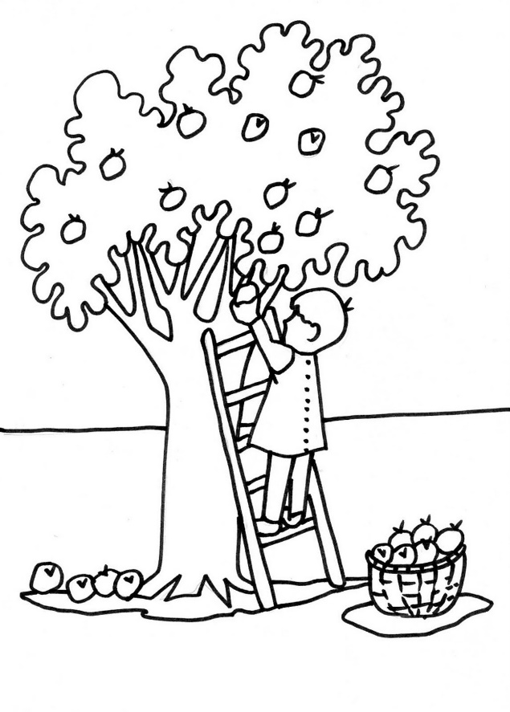
- Když jeden mluví, ostatní naslouchají.
Konkrétní pravidla jsou zpracována pro jednotlivé třídy a zjednodušena, tak , aby byla pro děti srozumitelná.

Evaluační systém
V souladu s legislativními pravidly lze evaluaci strukturovat do čtyř hlavních oblastí.

- Soulad ŠVP a RVP PV
- Podmínky ke vzdělávání
- Průběh vzdělávání
- Výsledky vzdělávání

1. EVALUACE ŠKOLNÍHO VZDĚLÁVACÍHO PROGRAMU
Vyhodnocování funkčnosti a smysluplnosti našeho vzdělávacího programu a jeho úspěšné naplňování provádíme průběžně na pedagogických poradách. Společně diskutujeme o dosažení cílových kompetencí a naplňování stanovených cílů. Zaměřujeme se zejména na:
- Soulad ŠVP a RVP PV
- Soulad našich cílů se záměry uvedenými v RVP PV a míru jejich naplňování
- Hospitační činnost vedoucí učitelky denně běžným pozorováním
- Vnější hodnocení ČŠI

2. Podmínky ke vzdělávání
Podmínky vzdělávání lze hodnotit při každodenních činnostech a vyvozovat z nich závěry pro zlepšení podmínek vzdělávání. Posuzujeme:
- Věcné podmínky
- Životosprávu
- Psychosociální podmínky
- Organizační podmínky
- Řízení MŠ
- Personální a pedagogické zajištění
- Spoluúčast rodičů

3. Průběh vzdělávání
Hodnotíme metody a formy práce, metodické a diagnostické postupy, hodnotíme TVP a jejich naplňování, otevřenost TVP a tvořivý přístup pedagogů, nabídku činností, délku tematických celků, naplňování cílů. Snažíme se o každodenní výměnu poznatků o práci s dětmi. V průběhu hodnotíme nově vzniklé situace. Sledujeme chování dětí, jejich projevy, reakce, prožitky, výtvory a vyhodnocujeme z nich závěry pro další práci. Výsledky průběžně porovnáváme s požadavky ŠVP. Posuzujeme:
- Vzdělávací nabídku
- Pokroky dětí
- Individuální přístup

4. Výsledky vzdělávání
Vyhodnocujeme rozvoj a učení dítěte, sledujeme jeho pokroky ve všech vzdělávacích oblastech, hodnotíme prospívání dítěte ve vztahu k jeho individuálním možnostem a potřebám. Zapisujeme si poznatky o dítěti do diagnostiky, sbíráme poznatky o výsledcích vzdělávání, sledujeme portfolia a zapisujeme do konzultační mapy. Provádíme obvykle třikrát za školní rok, dle potřeby průběžně. Snažíme se o včasné zachycení problémů či nedostatků, stanovíme si individuální závěry pro další práci s dítětem. V pololetí zaznamenáváme pokroky, postřehy o dítěti, ověřujeme účinnost individuálního přístupu dle stanovených závěrů. Na konci školního roku zjišťujeme pokrok a vývoj dítěte za uplynulý školní rok, u dětí v posledním roce před nástupem PŠD posoudíme školní zralost. Tyto informace vzájemně konzultujeme mezi sebou i ve spolupráci s rodiči, prostřednictvím konzultačních hodin.

Při vlastním hodnocení se opíráme o:
- Pozorování
- Analýzu výtvorů dětí
- Rozhovory s rodiči, rozhovory učitelek
- Diskuze
- Vyhodnocování probíhá průběžně mezi pedagogickými pracovníky

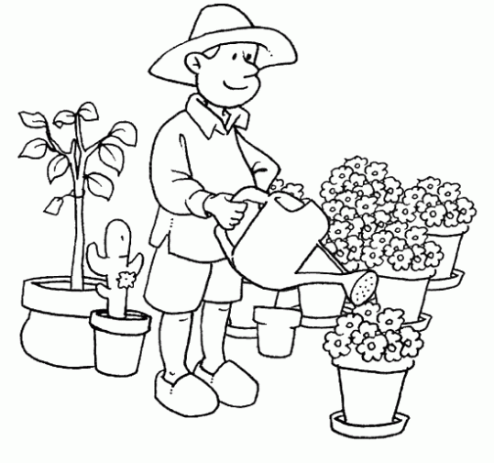
Časový plán hodnocení

- Průběžné hodnocení každodenně
- Analýza dokumentů (1 x měsíčně)
- Hodnocení tematických celků
- Písemné hodnocení v pololetí a na konci školního roku

Farmář na cestách
Charakteristika a cíle bloku:
Poznávání a pojmenování světa kolem nás. Seznámíme se s existencí jiných kultur a národností a povedeme děti k uvědomění si, že i ony jsou součástí světa, přírody, společnosti a planety Země. Společnými prožitky posílíme zvídavost, zájem a radost z objevování. Seznámíme se s prostředím MŠ a ZŠ, ale také s místem, ve kterém děti žijí. Řekneme si o rozdílech vesnice – město - velkoměsto. Naučíme se znát světadíly. Povíme si o vodě, půdě a horách. Seznámíme se se zemědělstvím, technikou, dopravou, průmyslem, obchodem. Naučíme se znát různé postupy např. při výrobě pečiva, mléka apod. Seznámíme se s existencí jiných kultur a národností.
Cíle:
Dítě a jeho tělo
Rozvoj pohybových schopností a zdokonalování dovedností v oblasti hrubé i jemné motoriky.

Dítě a jeho psychika
Rozvoj komunikativních dovedností.
Vytváření pozitivního vztahu k učení a poznání.
Vést rozhovor, ptát se, odpovídat.

Dítě a ten druhý
Seznamování se s pravidly chování ve vztahu k sobě samému a k druhým lidem.
Stanovená pravidla ve společnosti – etiketa.

Dítě a společnost
Rozvoj společenského i estetického vkusu.
Vytvoření aktivních postojů ke světu, k životu.

Dítě a svět
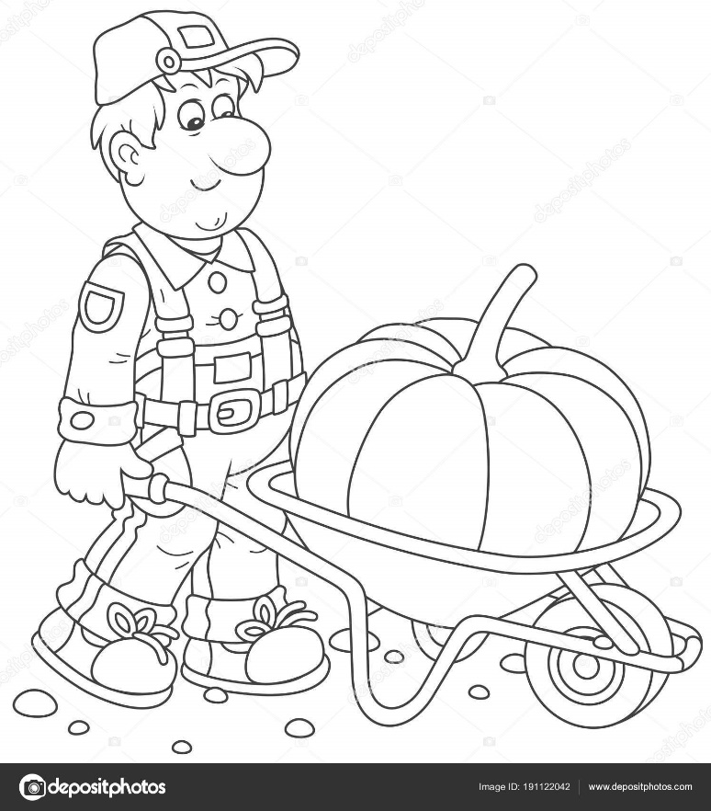
Seznámení s místem, kde dítě žije.
Vytvoření sounáležitosti s živou i neživou přírodou, lidmi, společností, s planetou Zemí.

Očekávané výstupy:

- Získat poznatky o místě, kde žijeme, o celé planetě, o materiálech (papír, plast, sklo, dřevo, železo).
- Prakticky pečovat o své okolí.
- Rozlišovat, co okolní prostředí poškozuje, všímat si nepořádků, upozorňovat na ně.
- Navrhovat řešení problémů a úkolů, nalézat nová řešení. Vědomě využívat všech smyslů.
- Při rozhovorech a diskuzích počkat, až druhý domluví.
- Chovat se kultivovaně v dopravních prostředcích
- Být aktivní, ptát se a dozvídat se nové informace.
- Samostatně formulovat myšlenky, nápady, pocity.
- Rozvíjet jazykové schopnosti – výslovnost, homonyma, synonyma, první a poslední hlásky a slabiky.
- Vědět, co je to ekologie šetrný způsob života ve smyslu k ochraně planety
- Třídit odpad
- Vědět o některých způsobech ochrany zdraví a bezpečí a mít povědomí o tom, jak a kde hledat pomoc.
- Vyjadřovat své prožitky, pocity a nálady různými prostředky (řečovými, výtvarnými, hudebními, pohybovými, dramatickými).
- Chovat se citlivě a ohleduplně ke slabším a mladším dětem, soucítit s nimi.
- Všímat si toho, co si druhý přeje a potřebuje a umět pomoc nabídnout.
- Navazovat kontakty s dospělými, překonat stud, komunikovat s nimi, respektovat je.
- Uvědomovat si příjemné i nepříjemné prožitky.
- Zazpívat písně, rozlišovat rytmus.

Získávané kompetence

Kompetence k učení
Má základní poznatky o zákonitostech dění ve světě, který jej obklopuje.
Klade otázky, hledá odpovědi, je aktivní k dění kolem sebe, umí zhodnotit, co zvládlo.
Má základní poznatky o světě lidí, orientuje se v prostředí, v kterém žije.

Kompetence k řešení problémů
Využívá vlastní zkušenost a kreativitu při řešení problémů
Snaží se samostatně přemýšlet a rozhodovat se v různých situacích

Kompetence komunikativní
Při dorozumívání s okolím využívá spisovnou a srozumitelnou řeč.
Komunikuje s okolím pokud možno bez zábran.

Kompetence sociální a personální
Respektuje dohodnutá pravidla chování a jednání ve skupině, řídí se základními pravidly společenského chování.
Je citlivé a ohleduplné k ostatním, rozpozná nevhodné chování.

Kompetence činnostní a občanské
Cítí zodpovědnost za své jednání a svá rozhodnutí. Ve hře, práci, učení je schopno uplatnit vlastní smysl pro povinnost.

Farmář pozoruje přírodu
Charakteristika a cíle bloku:
Osvojíme si poznatky z oblasti živé i neživé přírody. Vytváříme správné životní postoje k přírodě. Zaměřujeme se na poznávání a porovnávání volně rostoucích i zahradních květin, péči o rostliny, provádění pokusů. Seznamujeme se se základy pěstitelství. Dětem nabízíme prožitkové učení a hry s důrazem na rozvoj tvořivosti, estetického cítění a vztahu k přírodě. Využíváme okolní krajinu k získávání přímých a nezapomenutelných zážitků. Pozorováním domácích zvířat, jejich užitku a některých mláďat, vedeme děti k citlivému vztahu ke všemu živému. Nezapomeneme ani na exotická zvířata, hmyz, ptactvo apod. Všímáme si změn počasí v přímé souvislosti s roční dobou, při vycházkách pozorujeme jevy živé a neživé přírody, všímáme si prvních znaků ročních období. V co největší míře uskutečňujeme pobyt na školní zahradě, v přírodě a soustavně zlepšujeme a staráme se o prostředí školní zahrady.
Cíle:
Dítě a jeho tělo
Rozvoj a užívání všech smyslů
Rozvoj prostorové orientace.
Osvojení si věku přiměřených činností např. při práci na zahradě.

Dítě a jeho psychika
Osvojení si některých poznatků a dovedností, které předchází čtení a psaní.
Pozorování textu, psaní slov a jmen.
Rozvoj všestranné tvořivosti a schopnosti sebeovládání.

Dítě a ten druhý
Rozvoj kooperativních dovedností.

Dítě a společnost
Rozvoj schopnosti spolupráce, přijímání základních hodnot společnosti.

Dítě a svět
Chránit životní prostředí, pečovat o okolí místa, kde žijeme.
Rozvoj schopnosti přizpůsobovat se podmínkám vnějšího prostředí i jeho změnám.
Pochopení, že změny způsobené lidskou činností mohou prostředí chránit a zlepšovat, ale také poškozovat a ničit.

Očekávané výstupy
- Poznat zeleninu, ovoce podle vzhledu, chuti, vůně, podle hmatu, chápat význam pro zdraví člověka.
- Naučit se poznat některé druhy rostlin
- Pochopit, co je to kompostování, mulčování, zalévání
- Poznat některé stromy a rostliny v lese.
- Chovat se správně v lese, chápat význam lesa pro člověka.
- Být citlivé ve vztahu k přírodě i k ostatním dětem.
- Umět se orientovat v prostoru.
- Snažit se o vyjádření hudby pohybem, vnímat hudbu.
- Zachytit a vyjádřit své prožitky výtvarně, hudebně pohybovou improvizací a hrou na tělo.
- Poznat některé ptáky nejen podle vzhledu, ale i po hlasu.
- Prakticky využívat základní číselné a matematické pojmy (porovnávat, třídit, počítat, poznat více, méně, stejně).
- Chápat prostorové pojmy – vlevo, vpravo, před, za, pod apod.
- Řešit úkoly a problémy – labyrinty, pracovní listy.
- Učit se nová slova a aktivně je používat (např. ve vztahu k počasí, koloběh.)
- Ujasnění si pojmu koloběh, střídání čtyř ročních dob.
- Soustředit se na určitou činnost, udržet pozornost, dokončit práci.
- Chápat, že každý má v určité skupině svou roli, podle které je třeba se chovat (škola, sportovní skupina, herní skupina).
- Být jistější ve slovním a hudebním projevu.
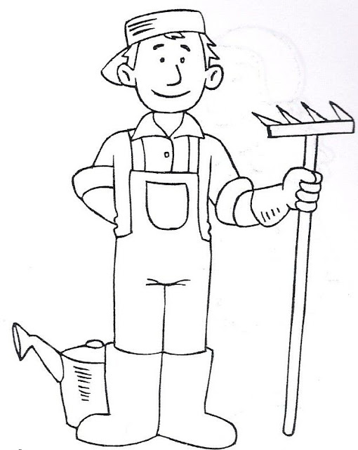
- Ovládat koordinaci ruky a oka, zvládat jemnou motoriku.

Získávané kompetence
Kompetence k učení

Učí se nejen spontánně, ale i vědomě, vyvine úsilí, soustředí se na činnost a záměrně si zapamatuje, dokončí započatou práci, dovede postupovat podle instrukcí a pokynů, je schopno dobrat se k výsledkům.
Odhaduje své síly, učí se hodnotit svoje osobní pokroky i oceňovat výkony druhých.

Kompetence k řešení problémů
Aktivně se zajímá o dění kolem sebe.
Snaží se podílet na řešení problému, umí vyhledat pomoc dospělého.
Zpřesňuje si početní představy, užívá číselných a matematických pojmů, vnímá elementární matematické souvislosti.

Kompetence komunikativní
Průběžně rozšiřuje svou slovní zásobu a aktivně ji používá k dokonalejší komunikaci s okolím
Řečovým projevem samostatně vyjadřuje své myšlenky a pocity, reaguje na slyšené, je schopno dorozumět se s ostatními.

Kompetence sociální a personální

Napodobuje modely prosociálního chování a mezilidských vztahů.
Spolupodílí se na společných rozhodnutích, přijímá vyjasněné a zdůvodněné povinnosti, dodržuje dohodnutá a pochopená pravidla a přizpůsobí se jim.

Kompetence činnostní a občanské

Chápe, že zájem o to, co se kolem děje, činorodost, pracovitost a podnikavost jsou přínosem a že naopak lhostejnost, nevšímavost, pohodlnost a nízká aktivita mají svoje nepříznivé důsledky.
Své činnosti se učí plánovat, jde za svým záměrem a potlačuje své slabé stránky svého jednání.
Umí se přizpůsobit daným okolnostem.

Farmář a tradice
Charakteristika a cíle bloku:
Prostřednictvím jednotlivých témat se budou děti seznamovat se zvyky, tradicemi a svátky různých období nejen u nás, ale i v jiných kulturách. Zažijeme tak pocit sounáležitosti našeho společenství. Zaměříme na historii Vánoc a Velikonoc, Masopustu, Dne dětí, Dne maminek, Dušiček, tradic ve vesnici a apod. Aktivně se budeme podílet na výzdobě prostor MŠ. Budeme podporovat tvůrčí aktivity na základě prožitků, také ve spolupráci s rodinou.

Cíle:
Dítě a jeho tělo
Rozvíjení a zdokonalování sebeobsluhy, upevňování hygienických a zdravotně preventivních návyků.
Rozvoj a užívání všech smyslů.

Dítě a jeho psychika
Procvičování mluvidel dětí, cvičení rtů, dolní čelisti, jazyka.
Rozlišování délky slov, rozkládání slov na slabiky.

Dítě a ten druhý
Vytváření prosociálních postojů k druhým (tolerance, respektu, přizpůsobivosti, apod.).

Dítě a společnost Vytváření základů aktivních postojů ke světu, k životu, pozitivních vztahů ke kultuře, umění, rozvoj dovedností umožňujících tyto vztahy a postoje vyjadřovat a projevovat. Rozvíjení kulturně estetických dovedností- hudebních.
Dítě a svět Seznamování s tradicemi, poznávání jiných kultur.

Očekávané výstupy
- Podílet se na dění ve třídě, spolupracovat se skupinou, radostně prožívat oslavy.
- Osvojit si základní poznatky o českých zvycích, ale i o zvycích v jiných zemích.
- Zapamatovat si texty básní, říkadel, písní a umět je reprodukovat na veřejnosti.
- Vyjádřit slovně, výtvarně, hudebně, pohybově i dramaticky své prožitky, představivost a fantazii a svoje zážitky zhodnotit (říct, co bylo zajímavé, co zaujalo, co se líbilo apod.)
- Aktivně prožívat slavnostní události.
- Zacházet bezpečně s různými pracovními nástroji (nůžky, lepidlo, váleček, formičky).
- Pociťovat radost ze své práce a z vlastní tvůrčí činnosti.
- Vnímat všemi smysly- rozlišovat vůně, chutě, tóny, zvuky, apod.

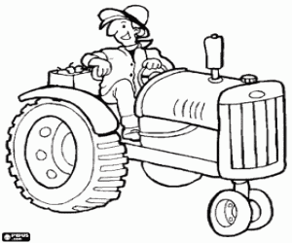

Získávané kompetence
Kompetence k učení
Soustředěně poslouchá, pozoruje a všímá si souvislostí.
Získané zkušenosti uplatňuje v dalším učení.
Kompetence k řešení problémů
Rozlišuje řešení, která jsou funkční (vedoucí k cíli), a řešení, která funkční nejsou, dokáže mezi nimi volit.
Zpřesňuje si početní představy.

Kompetence komunikativní
Ovládá dovednosti předcházející čtení a psaní.
Komunikuje v celých větách, průběžně doplňuje slovní zásobu.

Kompetence sociální a personální
Má základní dětskou představu o tom, co je v souladu se základními lidskými hodnotami a normami, i co je s nimi v rozporu, a snaží se podle toho chovat.
Spoluvytváří pravidla společenského soužití mezi vrstevníky, rozumí jejich smyslu a chápe potřebu je zachovávat.

Kompetence činnostní a občanské
Je elementárně připraveno na život v multikulturní společnosti.
Je zdravě sebevědomé a o svém jednání samostatně rozhoduje.
Zná důsledky svého jednání, je citlivé k druhým, pozná ubližování, nespravedlnost, adekvátně reaguje.

Farmář vypravuje
Charakteristika a cíle bloku:
Pomocí pohádek a příběhů budeme vytvářet kladný vztah ke knize a k umění. Budeme rozvíjet vyjadřování dětí, představivost, fantazii, kreativitu. Nezapomeneme také na divadlo a ostatní kulturu. Budeme si povídat o správném chování při divadelních představeních. Přiblížíme si zajímavé výstavy, kulturní exkurze a návštěvy zámků, kostelů apod. Podpoříme v dětech kulturní cítění a uměleckou tvořivost.
Cíle:
Dítě a jeho tělo
Osvojení si praktických činností, rozvoj fyzické a psychické zdatnosti.
Rozvoj jemné motoriky.

Dítě a jeho psychika
Rozvoj řečových schopností. Soustředit se na příběh a umět jej reprodukovat.
Rozvoj poznatků, schopností a dovedností umožňující pocity, získané dojmy a prožitky vyjádřit.

Dítě a ten druhý
Navazování a rozvíjení vztahů k druhým lidem.
Rozvoj interaktivních komunikativních dovedností verbálních i neverbálních.

Dítě a společnost
Vnímat umělecké a kulturní podněty, pozorně poslouchat, sledovat se zájmem literární, dramatické či hudební představení, hodnotit svoje zážitky.
Zvládnout základní hudební dovednosti vokální i instrumentální. Zvládnout zpěv skupinový, sólový, sledovat a rozlišovat rytmus.
Dítě a svět Osvojení si poznatků a dovedností potřebných k vykonávání jednoduchých činností v péči o okolí při spoluvytváření zdravého a bezpečného prostředí a k ochraně dítěte před jeho nebezpečnými vlivy.

Očekávané výstupy
- Reprodukovat pohádku a zvládnout jednoduchou dramatickou úlohu.
- Zachytit a vyjádřit své prožitky výtvarně, hudebně pohybovou improvizací.
- Sladit pohyb s rytmem a hudbou.
- Porozumět slyšenému a umět slyšené reprodukovat.
- Sledovat děj a zachytit hlavní myšlenku příběhu.
- Umět vyjádřit své pocity (soucit, radost, smutek, strach, lásku, spokojenost, odmítání).
- Naučit se zpaměti krátké texty.
- Zvládnout jednoduchou dramatickou úlohu.
- Uvědomit si své možnosti v dramatizaci pohádky – umět přijmout pozitivní hodnocení i případný neúspěch.
- Šetrně zacházet s knihou a pracovat s ní.
- Uvědomovat si příjemné i nepříjemné prožitky.
- Sladit pohyb se zpěvem, vědomě napodobit pohyb podle vzoru, přizpůsobit se pokynu.
- Zazpívat písně, rozlišovat rytmus.
- Dodržovat základní normy společenského chování a používat slova děkuji, promiň, odpouštím ti apod.
- Dodržovat normy společenského chování na veřejnosti.

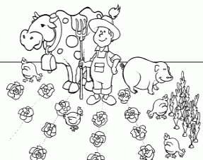

Získávané kompetence
Kompetence k učení

Raduje se z toho, co samo zvládlo.
Poznává, že se může naučit novým věcem.

Kompetence k řešení problémů

Rozlišuje řešení, která jsou funkční (vedoucí k cíli), a řešení, která funkční nejsou, dokáže mezi nimi volit.

Kompetence komunikativní
Domlouvá se slovy, gesty, rozlišuje některé symboly, rozumí jejich funkci i významu.
Kompetence sociální a personální

Při setkání s neznámými lidmi či v neznámých situacích se chová obezřetně, nevhodné chování i komunikaci, která mu je nepříjemná, umí odmítnout.

Kompetence činnostní a občanské

Má základní dětskou představu o tom, co je v souladu se základními lidskými hodnotami a normami, i co je s nimi v rozporu, a snaží se podle toho chovat.
Spoluvytváří pravidla společenského soužití mezi vrstevníky, rozumí jejich smyslu a chápe potřebu je zachovávat.

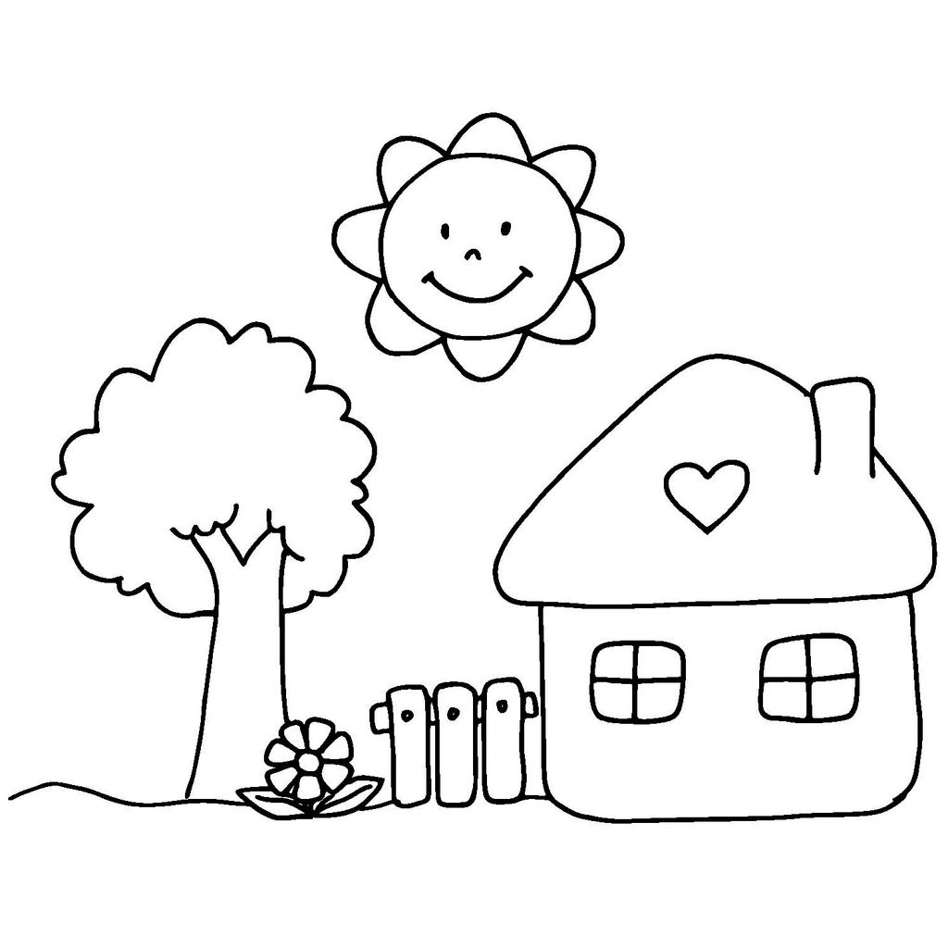

Farmář a svět dětí
Charakteristika a cíle bloku:
Seznamujeme se s novými kamarády, režimem dne v MŠ, se svojí značkou, místy, kam si odkládám věci, rozvíjíme schopnosti a dovednosti důležité pro navazování a rozvíjení vztahů dítěte k druhým lidem a vrstevníkům. Společně tvoříme a učíme se respektovat pravidla správného chování, vymezujeme si svá práva a povinnosti, procvičujeme hygienické návyky a sebeobsluhu. Povedeme děti k uvědomění si, že i ony jsou součástí světa, přírody, společnosti a planety Země. Společnými prožitky posílíme zvídavost, zájem a radost z objevování. Zaměříme se také na své zdraví a zdraví ostatních. Rozšíříme nové poznatky o těle a o zdravých životních návycích. Prostřednictvím sportů povedeme děti k poznání, že pohyb je důležitý pro naše zdraví, ale že je nutné zároveň dbát na bezpečnost svou i druhých. Zaměříme se také na prevenci psychopatologických jevů.

Cíle:

Dítě a jeho tělo
Osvojení si věku přiměřených praktických dovedností.
Uvědomění si vlastního těla.
Vytváření zdravých životních návyků.
Osvojení si poznatků a dovedností důležitých k podpoře zdraví, bezpečí, osobní pohody i pohody prostředí.

Dítě a jeho psychika
Rozvoj tvořivého myšlení, řešení problémů, tvořivého sebevyjádření.
Rozvoj schopnosti sebeovládání.
Pozorovat texty, psané písmo grafický zápis svého jména. Umět s ním dále pracovat.

Dítě a ten druhý
Ochrana osobního soukromí a bezpečí ve vztazích s druhými dětmi i dospělými.
Naučit se vnímat potřeby druhých lidí.
Dítě a společnost
Rozvoj schopnosti žít ve společenství ostatních lidí (spolupracovat, spolupodílet se), přináležet k tomuto společenství (ke třídě, k rodině, k ostatním dětem) a vnímat a přijímat základní hodnoty v tomto společenství uznávané.
Vytvoření povědomí o mezilidských morálních hodnotách.
Dítě a svět
Osvojení si poznatků a dovedností potřebných k vykonávání jednoduchých činností v péči o okolí při spoluvytváření zdravého a bezpečného prostředí a k ochraně dítěte před jeho nebezpečnými vlivy.

Očekávané výstupy
- Pohybovat se v různém prostředí.
- Uvědomovat si nebezpečí, které nám hrozí při různých hrách a činnostech.
- Poznat napsané své jméno (starší děti).
- Odloučit se na určitou dobu od rodičů a být aktivní i bez jejich opory.
- Prožívat radost ze zvládnutého a poznaného.
- Vnímat, že svět je pestrý, rozmanitý a má svůj řád.
- Chovat se citlivě a ohleduplně ke slabším a mladším dětem, soucítit s nimi.
- Všímat si toho, co si druhý přeje a potřebuje a umět pomoc nabídnout.
- Dělit se o hračky, pomůcky, sladkosti, ale i úkoly a povinnosti.
- Navazovat kontakty s dospělými, překonat stud, komunikovat s nimi, respektovat je.
- Sladit pohyb se zpěvem, vědomě napodobit pohyb podle vzoru, přizpůsobit se pokynu.
- Zazpívat písně, rozlišovat rytmus.
- Výtvarně zpracovat prožitky.
- Chápat prostorové pojmy, zvládat číselnou řadu.
- Dodržovat základní normy společenského chování a používat slova děkuji, promiň, odpouštím ti apod.
- Správně zacházet s výtvarným materiálem a pomůckami a s jednoduchými hudebními nástroji.
- Pracovat ve skupině – umět se vzájemně domluvit, tolerovat se a ovládat se.
- Dodržovat pravidla bezpečného chování.
- Rozlišovat, co prospívá a co škodí zdraví.

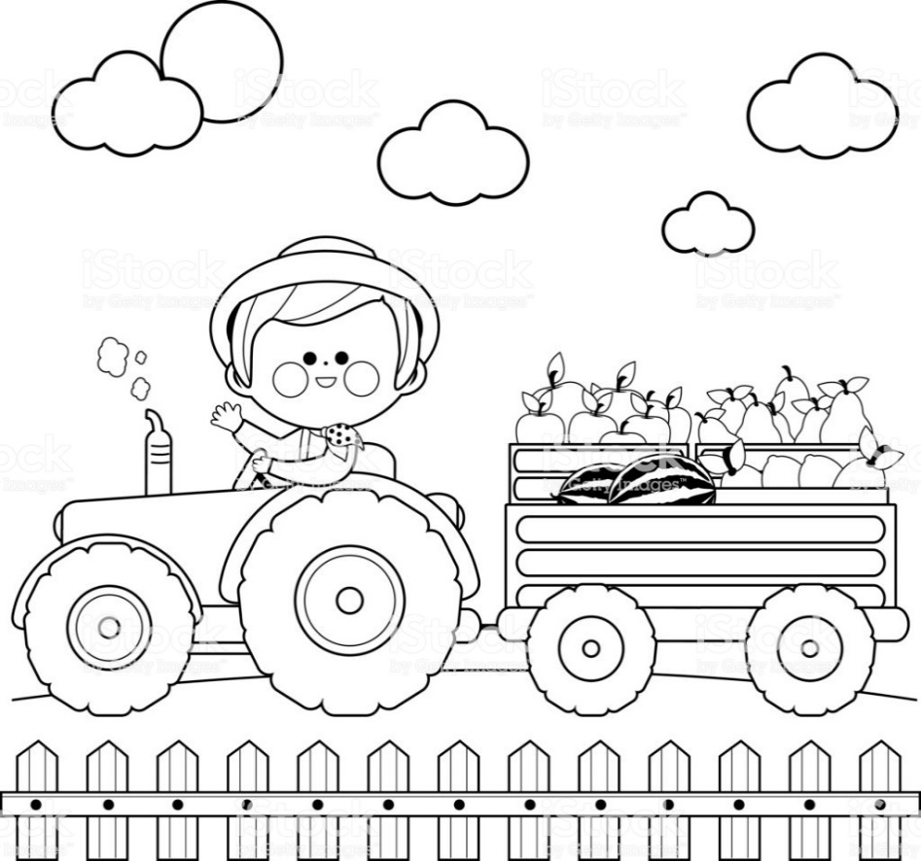

Získávané kompetence

Kompetence k učení
Učí se s chutí, je zvídavé. Hledá nové informace.
Klade otázky, umí vyhledat odpovědi.

Kompetence k řešení problémů
Chápe, že vyhýbat se řešení problémů nevede k cíli, že věcné a uvážlivé řešení je výhodou, nebojí se chybovat.

Komunikativní kompetence
Dovede využít informativní a komunikativní prostředky (knihy, encyklopedie, telefon, PC, IT apod.)
Ví, že se lidé dorozumívají i jinými jazyky a že je možno se jim učit

Kompetence sociální a personální
Je schopno chápat, že lidé jsou různí a snaží se být tolerantní k jejich odlišnostem.
Chápe, že nespravedlivost, lhostejnost, agresivita a násilí se nevyplácí, vzniklé konflikty je lépe řešit dohodou.

Kompetence činnostní a občanské
Uvědomuje si svá práva i práva druhých, chápe, že všichni lidé mají stejnou hodnotu a že se svým chováním podílí a ovlivňuje prostředí, v jakém žije.
Dbá na osobní zdraví i zdraví druhých, chová se odpovědně s ohledem na zdraví a bezpečné prostředí.

